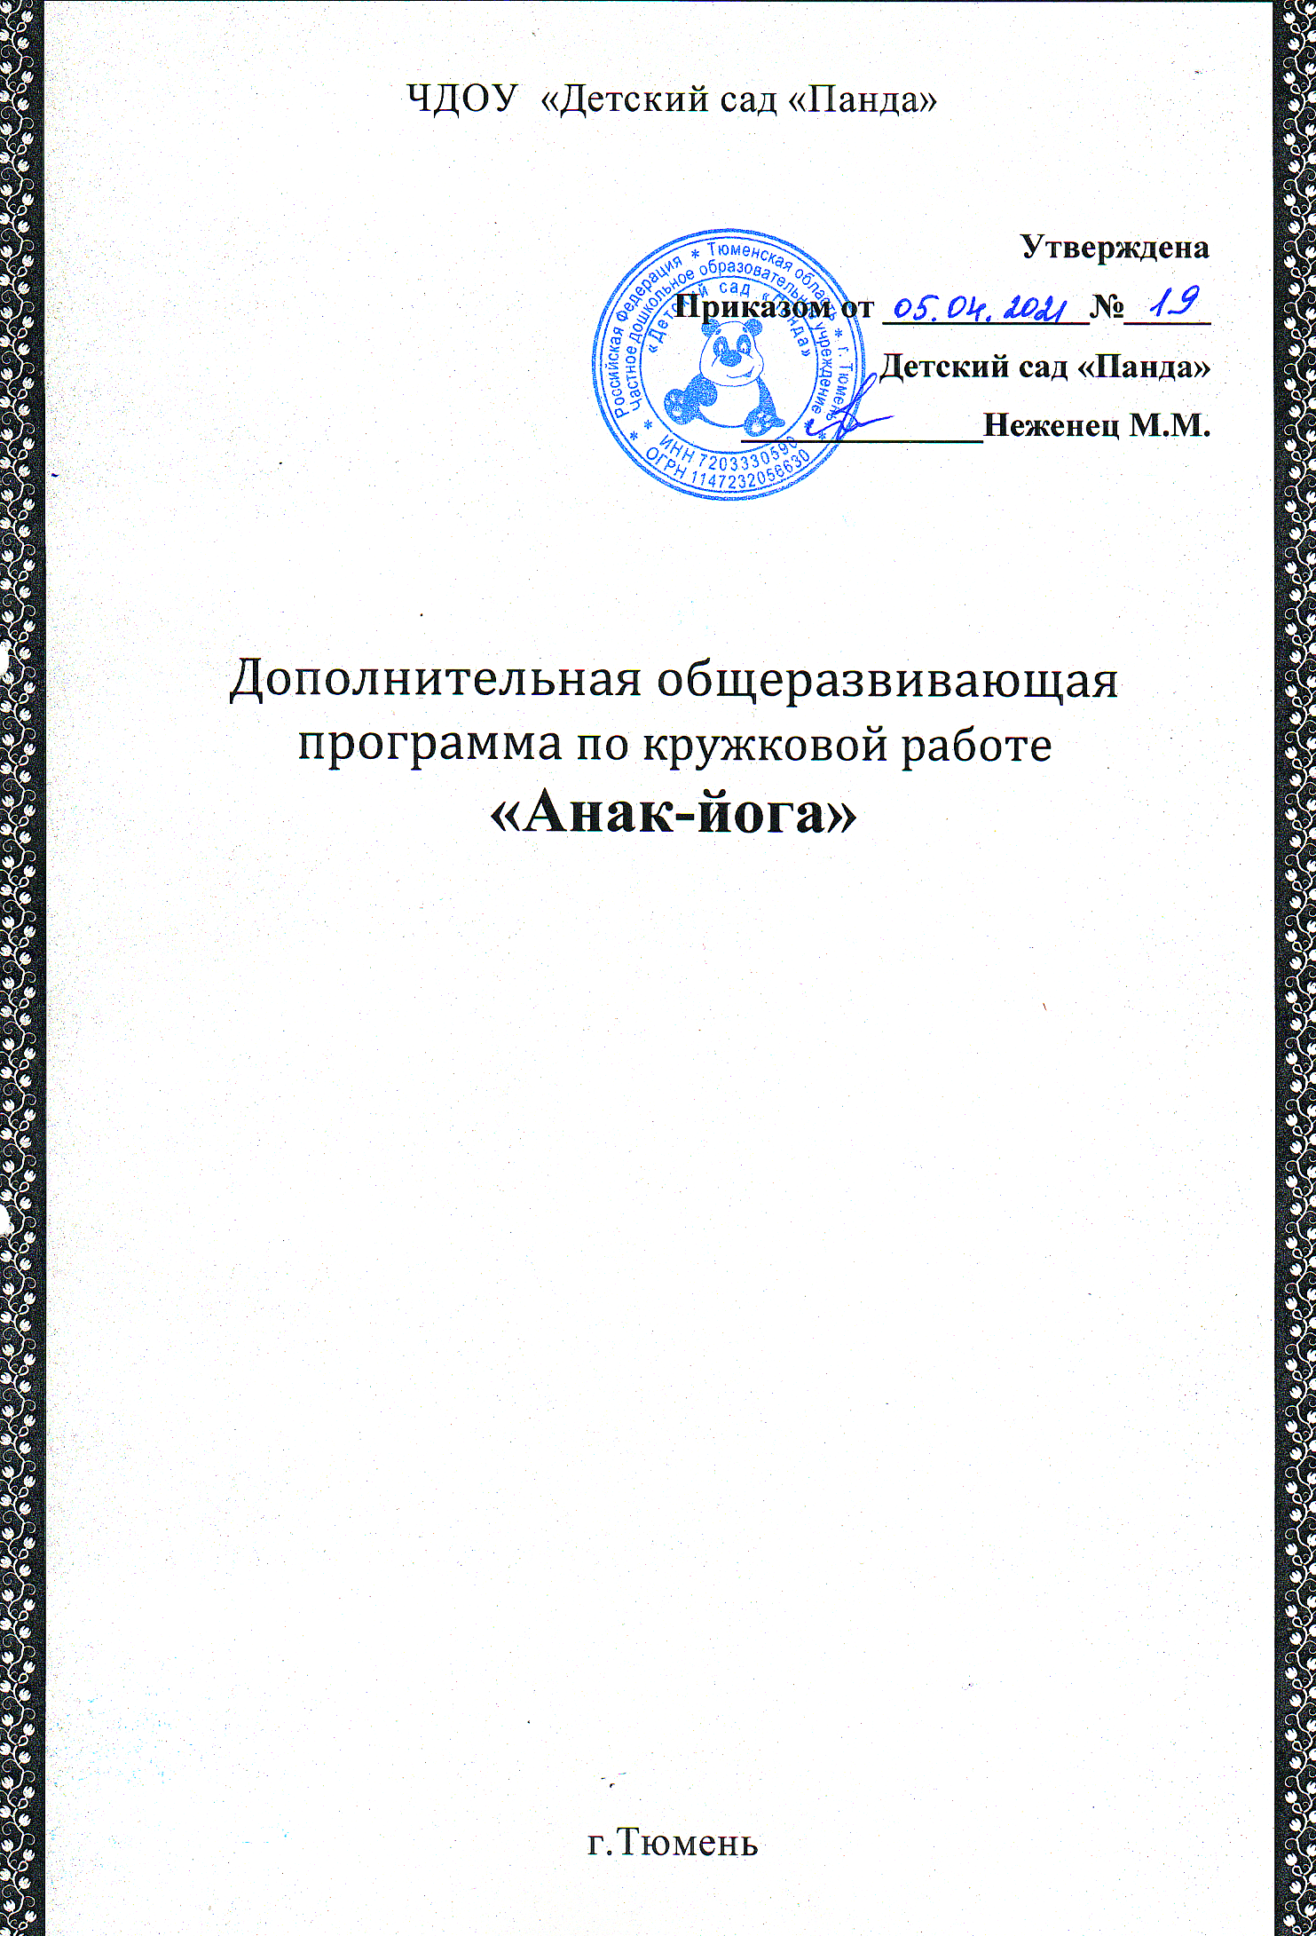

I. Целевой раздел

- Пояснительная записка

В настоящее время очень много внимания уделяется вопросам сохранения и укрепления здоровья детей в условиях образовательного учреждения. В основополагающих документах Министерства образования и науки Российской Федерации сформулированы базовые направления комплексной организации здоровьесберегающего образовательного процесса. Предусматривается не только сохранение, но и активное формирование здорового образа жизни и здоровья воспитанников. Актуально значимым и востребованным сегодня становится создание образовательных программ, поиск средств и методов повышения эффективности оздоровительной работы в образовательных учреждениях, организация оптимальных условий для гармоничного развития каждого ребенка. Программа «Йога для детей» (далее Программа) дает возможность организовать досуговую деятельность детей в условиях детского сада, повышая двигательную активность. Программа направлена на удовлетворение образовательных потребностей и интересов воспитанников, не противоречащих законодательству Российской Федерации, осуществляемых за пределами федерального государственного образовательного стандарта дошкольного образования:
- формирование и развитие творческих способностей воспитанников;
- удовлетворение индивидуальных потребностей воспитанников в художественноэстетическом развитии, в занятиях физической культурой;
- создание и обеспечение необходимых условий для личностного развития, укрепление здоровья воспитанников;

Йога – прекрасный вид двигательной активности, который удовлетворит потребность детей в движении. Благодаря занятиям йогой, дети станут бодрыми, гибкими, координированными, улучшат способность к концентрации внимания и эмоциональному равновесию. Йога – полноценная гимнастика, гармонично развивающая все мышцы тела, прекрасное средство борьбы с искривлением позвоночника.

1.1 Форма проведения занятий

При разработке Программы в ее содержание были включены элементы сюжетно-ролевой ритмической гимнастики. Так, любое мероприятие с детьми организуется как сюжетно-ролевая игра в виде сказочного путешествия. Сюжет игры строится так, чтобы была равномерная нагрузка на все группы мышц ребенка. Упражнения выполняются под музыку. Подбор музыкального сопровождения эмоционально оформляет занятие, формирует эстетические вкусы, способствует общему положительному восприятию занятия. Для поддержания у детей интереса к занятию упражнения выполняют в разных вариантах, изменяя исходные положения и направления движений. Значительно повысить интерес может удачно найденная образность каждого движения: например, имитация поз и движений различных животных. Освоение каждой темы Программы предполагает несколько этапов: подготовительный и основной. Подготовительный этап предназначен для предварительной работы, направлен на оценку потенциальных возможностей детей (степень здоровья, физического развития, индивидуальных особенностей поведения, темперамента и т.п.). Педагог начинает знакомить с комплексом упражнений (игры-путешествия). На основном этапе переходят к апробированию и разучиванию упражнений: используется последовательное изучение каждого упражнения. Важной задачей этого этапа является создание «мышечного образа» движения у детей. Этому способствует идеальный показ упражнения, индивидуальный поход в обучении, создание положительной эмоциональной обстановки на занятии. Во время выполнения упражнений учитываются индивидуальные особенности физического развития детей, поэтому амплитуда исходного положения, темп выполнения будут носить индивидуальный характер. Программа предусматривает интеграцию образовательных областей: физическое развитие, социально-коммуникативное развитие, художественно-эстетическое развитие. Мероприятия с детьми организуются в двигательной деятельности (упражнения для укрепления мышц спины, стопы, пресса, выработки правильной осанки и профилактики плоскостопия), используются ситуации общения о танцевальном искусстве (некоторые доступные для понимания детей термины) или ситуации общения по детским литературным произведениям и из личного опыта детей (при организации игры-путешествия), игровые образовательные ситуации и т.п.

1.2 Цель программы:

- сохранение и укрепление здоровья,
- улучшение физического развития,
- повышение защитных функций организма, и общей работоспособности детей в рамках дошкольного образовательного учреждения, посредством занятий хатха-йоги.

1.3. Задачи программы:
Образовательные:
- изучить технику выполнения асан, суставной гимнастики, гимнастики для глаз,
- формировать правильную осанку и равномерное дыхание,
- совершенствовать двигательные умения и навыки детей,
- учить чувствовать свое тело (во время выполнения асан),
- вырабатывать равновесие, координацию движений.

Развивающие:
- развивать морально – волевые качества, выдержку, настойчивость в достижении результатов, потребность в ежедневной двигательной активности.
- укреплять мышцы тела,
- сохранять и развивать гибкость и подвижность позвоночника и суставов,
- способствовать повышению иммунитета организма.

Воспитательные:
- воспитывать морально – волевые качества (честность, решительность, смелость),
- воспитывать коммуникативные навыки, доброжелательные отношения со сверстниками,
- воспитывать культуру здоровья, прививать принципы здорового образа жизни.

1.4. Срок реализации программы – 9 месяцев

1.5 Категория участников клубного формирования: дети от 4 до 7 лет

1.6. Режим занятий:

Дни недели | Время занятий
Вторник | 10.10-10.40
Четверг | 10.10-10.40

- Содержание программы

2.1 Структура занятия.
Для поддержания у детей интереса к занятию упражнения выполняют в разных вариантах, изменяя исходные положения и направления движений. Значительно повысить интерес может удачно найденная образность каждого движения: например, имитация поз и движений различных животных.
Освоение каждой темы программы предполагает несколько частей: вводная, основная и заключительная.
I. Вводная часть (5-7 минут).
1. Встреча: “Улыбнитесь!”, “Настройтесь на занятие!”
2. Разминка: суставная гимнастика. Упражнения на проработку мелких групп мышц и суставов. Особое внимание уделяется развитию мелкой моторики, то есть суставов и мышц ладони, стопы, шеи и головы. Упражнения начинаются в положении сидя, в дальнейшем выполняют стоя или во время ходьбы по кругу. Вариации ходьбы и легкого бега по кругу либо подвижная игра.
3. Массаж. Поглаживания, разглаживания, самомассаж, массаж лица, ушных раковин.
II. Основная часть (15-20 минут).
1. Дети переходят к выполнению комплекса статических упражнений – 6-10 основных поз (далее асан), обучаются новым упражнениям, закрепляют известные.
2. Силовой блок. Дети выполняют упражнения на укрепление основных групп мышц, в том числе:
- для мышц живота;
- для мышц спины путем наклона вперед;
- для укрепления мышц ног;
- для развития стоп;
- для развития плечевого пояса;
- на равновесие.
3. Дыхательные упражнения и игры.
4. Гимнастика для глаз.
5. Релаксационная гимнастика (спокойная музыка, сказки, рассказы).
6. Беседы из цикла “Тренируем тело, укрепляем дух”.
2.2 Этапы обучения.
На первом этапе: (младший дошкольный возраст; 1 год) – дети выполняют упражнения детской йоги только на физическом уровне, без контроля дыхания и концентрации внимания. На этом этапе упражнения даются на свободном дыхании, без задержек. В дальнейшем постепенно дети учатся правильному дыханию.
На втором этапе: (старший дошкольный возраст; 2 год) – к освоенной технике выполнения физических упражнений добавляется соблюдение правильного дыхания.
Условия проведения детской йоги:
- четкое соблюдение принципов, методов и приемов, заложенных в программе;
- хорошо проветренное помещение (с температурой воздуха не ниже 17 градусов);
- коврики (одеяло);
- одежда должна быть легкой, не стесняющей движения и хорошо пропускать воздух;
- время проведения – утреннее или после дневного сна;
- собственное желание ребенка.
- Календарно-тематическое планирование

№ п/п | Май  комплекс №1 | Июнь  комплекс №2 | Июль  комплекс №3
 | Совершенствовать двигательные умения и навыки детей; формировать правильную осанку; сохранять и развивать гибкость и эластичность позвоночника, подвижность суставов; учить детей чувствовать свое тело во время движений; развивать умение быть организованными, поддерживать дружеские отношения со сверстниками. | Закреплять умение выполнять конкретные движения на равновесие; гибкость;  укреплять мышцы рук, ног, спины; учить дышать, сочетая дыхание и движение | Способствовать выполнению упражнений легко, с равномерным дыханием; сосредоточить внимание на выполнении движения, где требуется сила и выносливость; воспитывать привычку сохранять правильную осанку.
I. | Встреча «Улыбнитесь!»
I. | «Настройтесь на занятие». Разминка. Массаж
II. | Комплекс статических упражнений:  - Поза зародыша  - Поза угла  - Поза мостика  - Поза ребенка  - Поза кошки (доброй, сердитой)  - Поза бриллианта (вариант 1)  - Поза горы | Комплекс статических упражнений:  - Поза дерева (вариант 1)  - Поза бриллианта (вариант 1)  - Поза льва  - Божественная поза  - Головоколенная поза (вариант 1)  - Поза змеи  - Поза прямого угла | Комплекс статических упражнений:  - Поза дерева (вариант 1)  - Поза кривого дерева  - Поза бегуна  - Поза бриллианта (вариант 2)  - Поза скручивания  - Поза полукузнечика  - Поза полуберезки
II. | Силовой блок (упражнения на укрепление основных групп мышц)
II. | Дыхательные упражнения и игры, гимнастика для глаз
II. | Релаксационная гимнастика
III | Игры, направленные на активизацию действий, развитие внимания

№  п/п | Август  комплекс № 4 | Сентябрь  комплекс № 5 | Октябрь  комплекс № 6
Ц  Е  Л  ь | Учить выполнять движения осознанно, ловко, красиво; сохранять правильную осанку; развивать координацию движений, выдержку, настойчивость в достижении результатов. | Вырабатывать равновесие, координацию движений; закреплять навыки массажа; развивать гибкость | Продолжать развивать гибкость позвоночника и подвижность суставов; закреплять умение правильно дышать.
I. | Встреча «Улыбнитесь, потянитесь!»
I. | «Настройтесь на занятие». Разминка. Массаж.
II. | Комплекс статических упражнений:  - Урок в позе лотоса:  удобная поза;  поза полулотоса;  поза лотоса.  - Переменное дыхание, или раздельное продувание (для детей старшей и подготовительной группы) | Комплекс статических упражнений:  -Поза дерева  (вариант 1)  - Поза дерева  (вариант 2)  - Поза бегуна  - Поза аиста  - Поза бриллианта (вариант 3)  - Поза ребенка  - Поза перекрестка  - Совершенная поза  - Головоколенная поза | Комплекс статических упражнений:  - Поза дерева  (вариант 1)  - Поза дерева  (вариант 2)  - Поза скручивания  - Поза березки  - Поза мостика  - Поза бумеранга  - Поза наклона вниз головой  - Поза лотоса
II. | Силовой блок (упражнения на укрепление основных групп мышц)
II. | Дыхательные упражнения и игры, гимнастика для глаз
II. | Релаксационная гимнастика
III. | Игры, направленные на активизацию действий, развитие внимания

№  п/п | Ноябрь  Комплекс № 7 | Декабрь  Комплекс № 8 | Январь  Комплекс 9
Ц  Е  Л  ь | Продолжать работу по развитию ловкости; способствовать выработке выносливости и силы во время выполнения упражнений; учить следить за дыханием. | Закреплять умение ощущать свое тело во время движений, направлять свои мысли на выполнение конкретного движения; продолжать учить правильно дышать. | Продолжать развивать гибкость позвоночника и подвижность суставов; совершенствовать координацию движений рук и ног; закреплять умение осознанно дышать.
I. | Встреча «Улыбнитесь, потянитесь!»
I. | «Настройтесь на занятие». Разминка. Массаж
II. | Комплекс статических упражнений:  - Поза дерева  (вариант 2)  - Поза кривого дерева  - Солнечная поза  - Поза аиста  - Поза орла  - Поза героя  - Поза полулотоса  - Поза лука  - Поза березки  - Поза плуга | Комплекс статических упражнений:  - Поза дерева  (вариант 2)  - Солнечная поза  - Поза аиста  - Поза цапли  - Поза лебедя  - Балансная поза  - Поза полуверблюда  - Поза ребенка  - Тронная поза  - Поза кузнечика | Комплекс статических упражнений  - Поза дерева  (вариант 2)  - Солнечная поза  - Поза аиста  - Поза цапли  - Поза лебедя  - Поза орла  - Поза героя  - Поза полулотоса  - Поза лука  - Поза ребенка  - Тронная поза
II. | Силовой блок (упражнения на укрепление основных групп мышц)
II. | Дыхательные упражнения и игры, гимнастика для глаз
II. | Релаксационная гимнастика
III. | Игры, направленные на активизацию действий, развитие внимания

Список литературы
- Вареник Е.Н. «Физкультурно-оздоровительные занятия с детьми 5-7 лет» М.: ТЦ «Сфера», 2009
- Пензулаева Л.И. «Физкультурные занятия в детском саду» –– М.: МОЗАИКА-СИНТЕЗ, 2010. – 112 с.
- Игнатьева Т.П. Практическая Хатха-йога для детей. Гармонизирующие комплексы. Санкт-Петербург.– Издательский дом “Нева”, 2003к. -Сталкер, педагогам по физическому воспитанию детей.
- Орлова Л. Йога для всех. Полное иллюстрированное пособие. Минск. – “Харвест”, 2007
- Латохина Л.И. Хатха-йога для детей. Книга для учащихся и родителей. Москва. – “Просвещение”, 1993
- Липень А.А. Детская оздоровительная йога. Пособие для инструкторов по йоге. Санкт-Петербург. – “Питер-пресс”, 2009
- Полтавцева Н.В., Гордова Н.А. Физическая культура в дошкольном детстве. Пособие для инструкторов и воспитателей. Москва. – “Просвещение”, 2005
- Правдина Н.Б. Йога для детей. Практическое пособие для детей и родителей. Москва. – Издательский дом Наталии Правдиной, 2009.
- Чистякова М. И. Психогимнастика. Москва. – “Просвещение” “ВЛАДОС”, 1995.
- Бокатов А.И., Сергеев С.А. «Детская йога». М.:Ника – центр, 2006.

